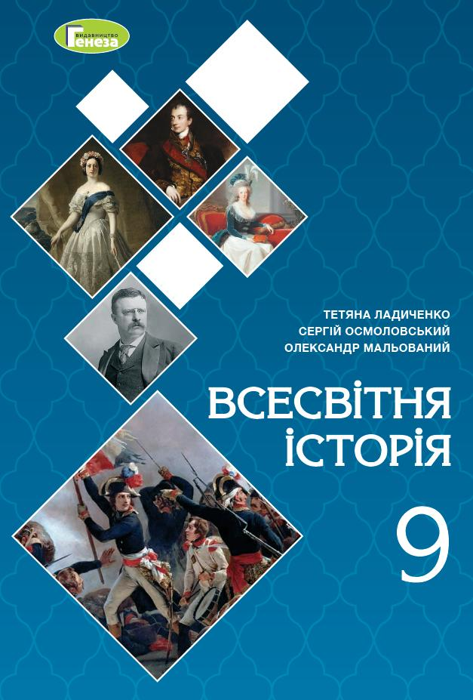

ШАНОВНІ УЧНІ ТА УЧЕНИЦІ 9-Х КЛАСІВ!
ПЕРЕД ВАМИ - МАТЕРІАЛИ ДО СЬОМОГО УРОКУ З ПРЕДМЕТУ «ВСЕСВІТНЯ ІСТОРІЯ». У ДАНОМУ ФАЙЛІ ВИ ЗНАЙДЕТЕ МАТЕРІАЛ ПАРАГРАФУ ПІДРУЧНИКА, ЗАВДАННЯ та БЛАНК ВІДПОВІДІ. ВИКОНАНУ РОБОТУ ТРЕБА БУДЕ НАДІСЛАТИ НА АДРЕСУ УРОКУ ЧЕРЕЗ СЕРВІС «ХЬЮМАН-ШКОЛИ» В БУДЬ – ЯКОМУ ЗРУЧНОМУ ДЛЯ ВАС ФОРМАТІ (ФОТО, ЕЛЕКТРОННИЙ ДОКУМЕНТ, СКРІНШОТ ТОЩО). БАЖАНО, ЯКЩО ВИ ЗРОБИТЕ ЦЕ ДО ДНЯ НАСТУПНОГО УРОКУ. З УСІМА ПИТАННЯМИ ЩОДО ОРГАНІЗАЦІЇ НАВЧАННЯ ПРОШУ ЗВЕРТАТИСЯ НА ЧАТ У ХЬЮМА-ШКОЛІ.
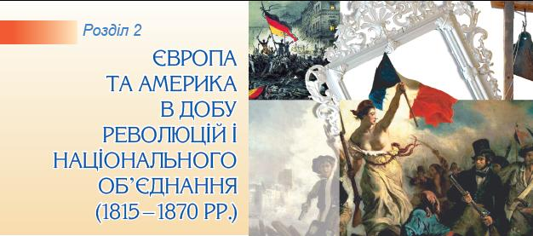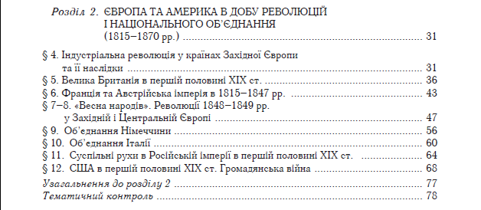

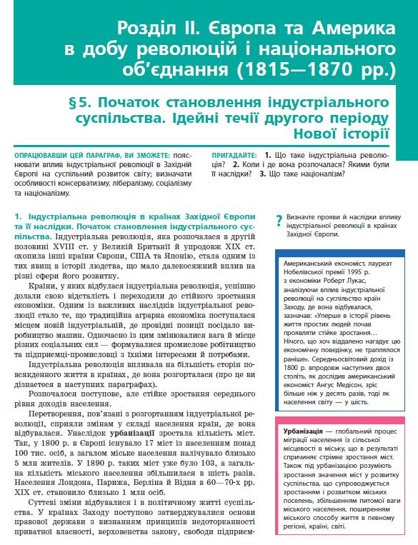

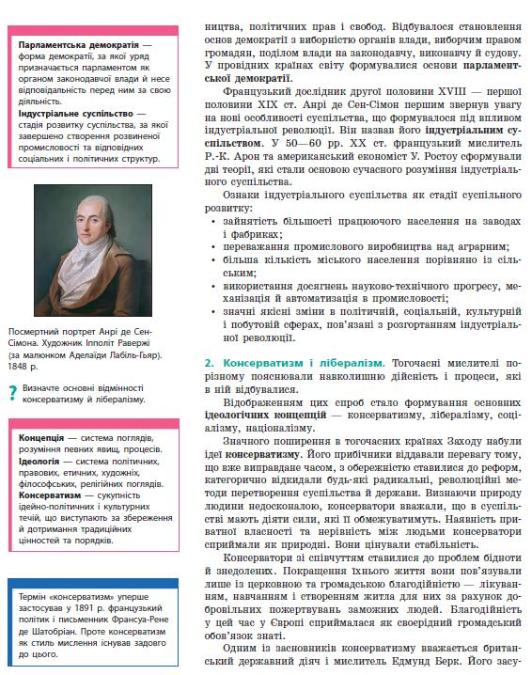

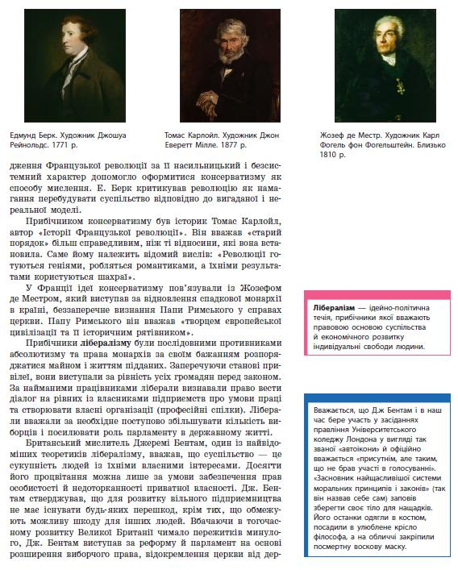

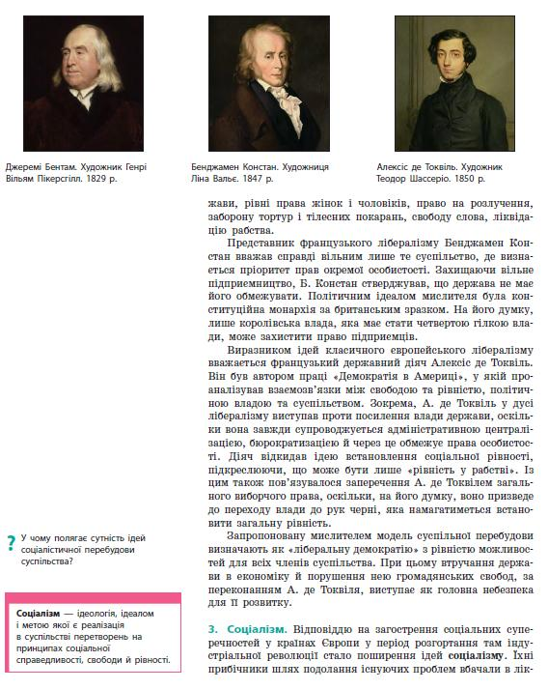

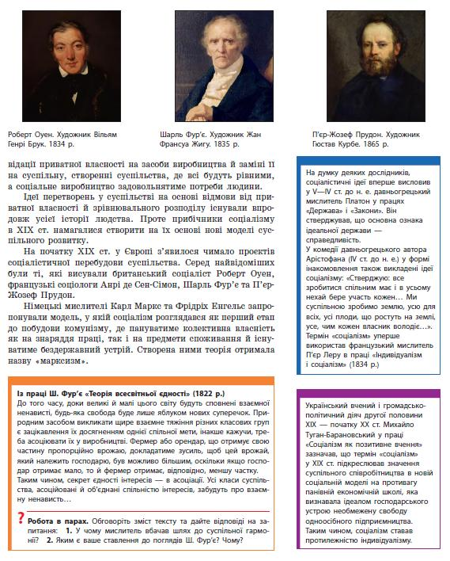

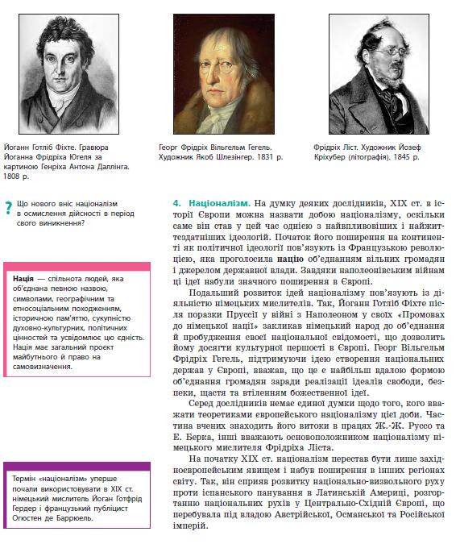

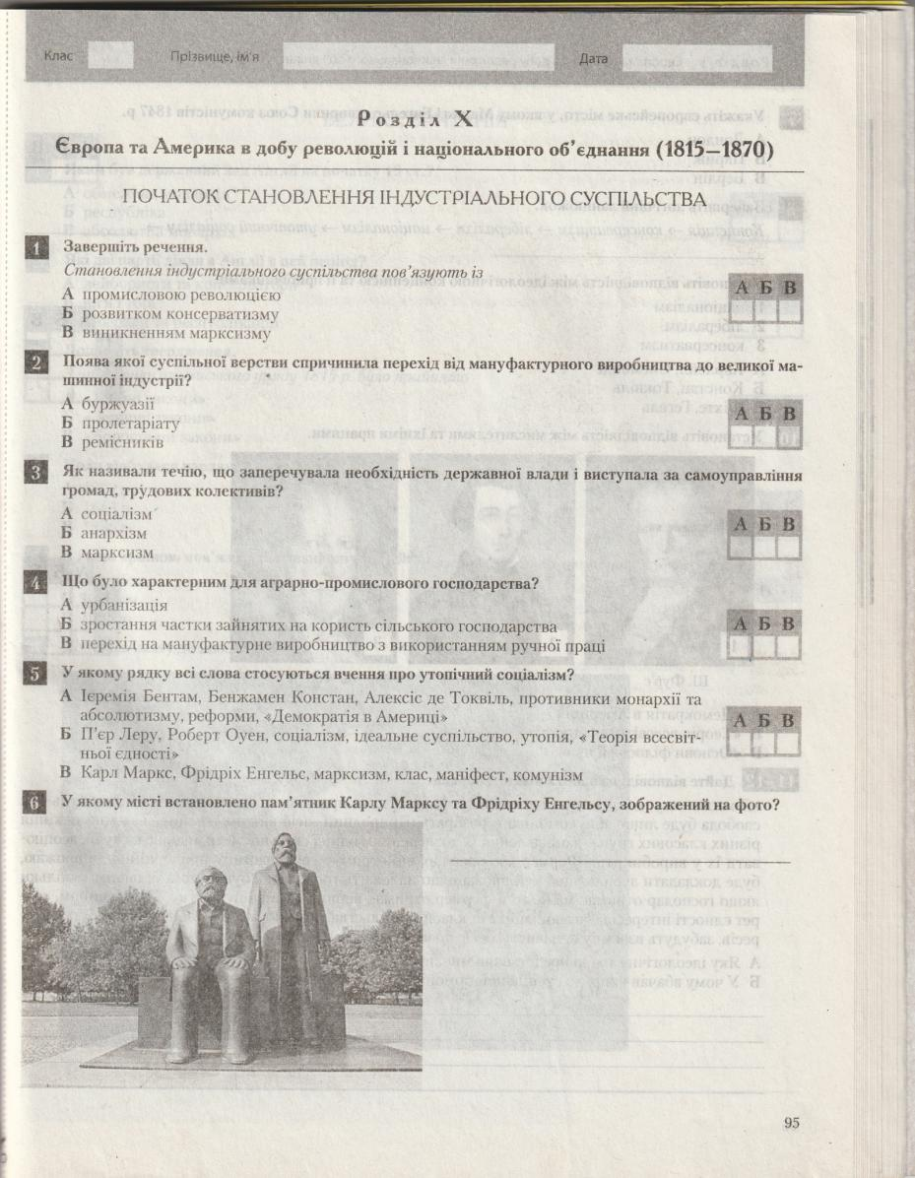

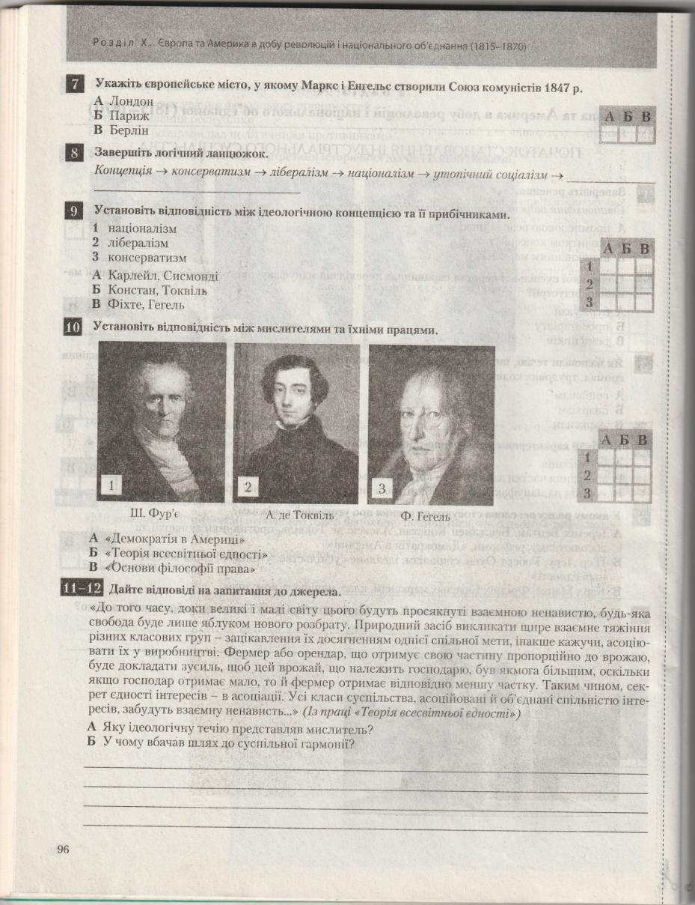

Розділ 2. Європа і Америка 1815-1870 рр. Учня 9 – __кл. _________________________
С.р № 1. Початок становлення індустріального суспільства. Дата __ . 11
- Становлення індустріального суспільства пов’язують із … 1 -
- Поява якої суспільної верстви спричинила перехід від мануфактурного виробництва до
великої машинної індустрії 2 -
- Як називають суспільну течію, що заперечує необхідність державної і виступала за самоуправління
громад, трудових колективів 3 -
- Що було характерним для аграрно-промислового господарства? 4 -
- У якому рядку всі слова стосуються вчення про утопічний соціалізм? 5 -
- У якому місті встановлено пам’ятник Карлу Марксу та Фрідріху Енгельсу, зображений на фото?

- Вкажіть європейське місто, у якому Маркс і Енгельс створили Союз комуністів 1847 р. 7 -
- Завершіть логічний ланцюжок. Концепція консерватизм лібералізм націоналізм
утопічний соціалізм
- Встановіть відповідність між ідеологічною концепцією та її прибічниками
1- НАЦІОНАЛІЗМ - ; 2 – ЛІБЕРАЛІЗМ - ; 3 – КОНСЕРВАТИЗМ -
- Встановіть відповідність між мислителями та їх програмовими творами
1 – Ш. ФУР’Є - ; 2 – А. де ТОКВІЛЬ - ; 3 – Ф. ГЕГЕЛЬ -
- Дайте відповідь на запитання до джерела. „До того часу, доки великі і малі світу
цього будуть просякнуті взаємною ненавистю, будь-яка свобода буде лише яблуком нового розбрату. Природний засіб викликати щире взаємне тяжіння різних класових груп – зацікавлення їх досягненням однієї спільної мети, інакше кажучи, асоціювати їх у виробництві. Фермер або орендар, що отримує свою частину пропорційно дол. Врожаю, буде докладати зусиль, щоб цей врожай, що належить господарю, був якомога більшим, оскільки якщо господар отримає мало, то й фермер отримає відповідно меншу частку. Таким чином , секрет єдності інтересів – в асоціації. Усі класи суспільства, асоційовані й об’єднані спільністю інтересів, забудуть взаємну ненависть ... ” (Із праці „Теорія всесвітньої єдності”).
А) Яку ідеологічну течію представляв мислитель?

Б) У чому вбачав шлях до суспільної гармонії?

